

Fundacja Avalon
biuroprasowe.fundacjaavalon.pl

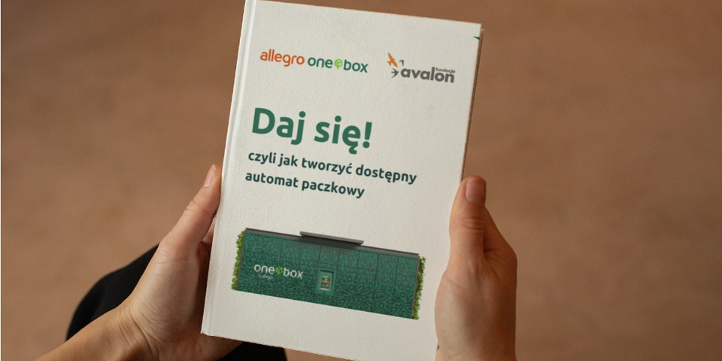

Jak tworzyć usługi dostępne dla wszystkich – zobacz raport Fundacji Avalon i Allegro

2022-12-05

Wszyscy doceniamy proste i wygodne rozwiązania, które nie wymagają zaglądania do instrukcji obsługi. Bez wątpienia przykładem takich rozwiązań mogą być automaty paczkowe, które w Polsce zyskały ogromną popularność m.in dlatego, że nie ogranicza nas pora dnia, w której musimy odebrać przesyłkę. Jednak jak zaprojektować urządzenie, które nie ogranicza nas także w innych aspektach?

Przykłady tego, jak zwiększać wygodę wszystkich i przełamywać bariery w dostępności można znaleźć w raporcie, który wspólnie przygotowały Fundacja Avalon i Allegro. Raport pod nazwą “Daj się! czyli jak tworzyć dostępny automat paczkowy” zawiera najważniejsze wnioski i doświadczenia, które partnerzy wypracowali przy okazji audytu sieci automatów paczkowych One Box by Allegro. Dokument można znaleźć pod tym wpisem oraz na stronie biura prasowego Allegro.

Zaprojektowanie własnej sieci odbioru przesyłek postawiło przed Allegro nowe wyzwania – tym razem nie tylko technologiczne, ale także związane z fizyczną dostępnością. Już na etapie projektowania nie mieliśmy wątpliwości, że One Box by Allegro muszą być proste w obsłudze i dostępne dla wszystkich. Postanowiliśmy także poddać naszą sieć audytowi, by zweryfikować z ekspertami rezultaty naszych wysiłków. O pomoc poprosiliśmy doświadczoną fundację wspierającą osoby z niepełnosprawnościami – Avalon. Teraz zapraszamy do zapoznania się z wynikami naszej współpracy, a także do szerokiej dyskusji, jak znosić bariery technologiczne i fizyczne, aby usługi i punkty użyteczności publicznej – w tym także automaty paczkowe – były dostępne dla każdego z nas.
Jacek Powałka – Head of One Delivery Product & DEX Communication

Marzymy w Fundacji Avalon o świecie, w którym nikt nie będzie czuł się wykluczony z powodu swojej niepełnosprawności, czy też innego rodzaju barier, jakie na stałe, czy choćby tymczasowo ograniczają różne jego aktywności. Jednym z fundamentów tego wymarzonego przez nas świata jest powszechna dostępność tak naprawdę wszystkiego – produktów, usług, miejsc, budynków, wszelkich publicznych przestrzeni. Idea ta przyświeca nam od początku naszej działalności, ale aby ta “dostępność wszystkiego” miała szansę zaistnieć, potrzebna jest podstawowa zmiana polegająca na innym postrzeganiu osób z niepełnosprawnościami – jako osób aktywnych, odnoszących sukcesy, będących równoprawną i ważną częścią naszego społeczeństwa. Kiedy więc pojawiła się możliwość współpracy z Allegro, by rozwijać usługę One Box w stronę jeszcze większej otwartości i dostępności dla wszystkich – dla nas była to realizacja tej właśnie ważnej zmiany w postrzeganiu niepełnosprawności. Z największą więc radością przystąpiliśmy do audytu i przygotowania raportu, z którym niniejszym możecie się Państwo zapoznać.
Krzysztof Dobies, dyrektor generalny Fundacji Avalon

Dostępność to nie przywilej. Daj się przekonać.

W raporcie znajdują się dwie uzupełniające się perspektywy – ekspertów Avalon, którzy doradzają na co warto zwrócić projektując urządzenia do odbioru przesyłek by uniknąć barier w dostępie. A także praktyczne rozwiązania na przykładzie sieci One Box by Allegro. Czego m.in. można dowiedzieć się z Raportu: aż 96% lokalizacji spośród wszystkich oddanych do użytku przez Allegro automatów paczkowych, gwarantuje swobodny podjazd i szeroki chodnik umożliwiające wygodny odbiór paczki zarówno przez osoby z niepełnosprawnościami poruszające się na wózku, rodziców z wózkami dziecięcymi, jak również rowerzystów. Sieć One Box oferuje także wsparcie dla klientów w Polskim Języku Migowym oraz udostępnia numer infolinii zapisany w alfabecie Braille’a.Klienci Allegro mogą już w trakcie zakupów wskazać jedną z dwóch stref – wysoką lub niską – w której kurier umieści ich przesyłkę, a także określić priorytet, jaki ma dla nich umieszczenie paczki w tej konkretnej strefie. W ten sposób mają pewność, że paczka umieszczana dla ich wygody nie “zajmie” skrytki, której ktoś inny może potrzebować.

Fundacja Avalon

Fundacja Avalon, to jedna z największych organizacji pozarządowych w Polsce, wspierająca osoby z niepełnosprawnościami i przewlekle chore. Już od 16 lat realizuje swoją misję, którą jest staranie się o zmianę polskiej rzeczywistości, tak by OzN mogły być samodzielnie i aktywne w każdej sferze życia. Fundacja pomaga finansowo, prowadzi rehabilitację, doradza OzN i ich rodzinom. Ponadto edukuje i realizuje kampanie, które mają na celu zmianę społecznego postrzegania niepełnosprawności.Jednym z ważnych zagadnień, które mają ogromny wpływ na samodzielne i niezależne funkcjonowanie OzN, jest szeroko pojęta dostępność miejsc, usług czy produktów, z których osoby te korzystają. Stąd niezwykle istotnym zadaniem Fundacji ,jest prowadzenie edukacji w zakresie dostępności i pracy z OzN, a także audytowanie, doradzanie i wspieranie firm, instytucji, w odniesieniu do konkretnych produktów czy rozwiązań, pod względem ich dostępności dla osób z niepełnosprawnościami.

Fundacja Avalon to jedna z największych organizacji pozarządowych w Polsce wspierających osoby z niepełnosprawnościami i przewlekle chore na terenie całego kraju. Powstała w 2006 roku, a od roku 2009 posiada status organizacji pożytku publicznego. Fundacja oferuje pomoc potrzebującym w obszarze finansowym, a także prowadzi szereg programów społecznych i edukacyjnych, mających na celu aktywizację OzN, a także zmianę postrzegania osób z niepełnosprawnościami w polskim społeczeństwie. Fundacja Avalon aktualnie wspiera blisko 13000 osób z całej Polski. Łączna wartość pomocy udzielonej przez Fundację swoim podopiecznym wynosi ponad 300 mln złotych.

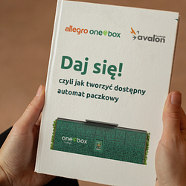 | Allegro (2).png | Download

